第九章第一节

- 假设检验

在前两章中，我们分别介绍了参数的点估计和区间估计，然而在实际问题中还会遇到另一类很重要的统计推断问题，它是根据抽取的样本信息来判定总体是否具有某种性质.这就是本章要讨论的假设检验问题。
假设检验是一种通过样本对总体的某种假设（如总体均值、方差等于多少，总体服从什么分布等）进行检验的方法，它和上一章统计估计一样，是数理统计学中的重要内容之一。

设总体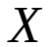的分布函数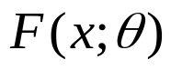形式已知，其中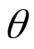是未知参数。
现对未知参数提出假设“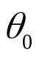为其真值”，
试问怎样利用样本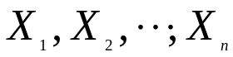提供的
信息来检验这个假设应否定还是不应否定，“最佳”检验的准则又怎样确定？
这类统计问题，称之为参数的假设检验问题。

下面先看几个例子，然后再来讨论假设检验的方法。

- 假设检验的提出以及
基本思想

一：问题的提出
在实际中存在着许多不同于参数估计的问题，请看下面的例子
例1：某厂有一批产品，按国家规定标准，次品率不得超过4％才能出厂。现从中任取10件进行检验（每次取1件，取后放回），发现有4件次品，问该批产品能否出厂？
从频率的角度来看，这批产品不能出厂，但我们现在所关心的问题是如何根据抽样得到的次品率4/10来推断整批产品的次品率是否超过4%。
一般的方法是：首先假设该批产品的次品率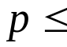4%，然后利用抽样的结果来判断这一假设是否成立。
例2：某车间生产的一种铜丝，其折断力服从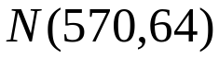。现改变生产工艺，并从新产品中抽取10个样品进行测量，得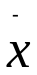＝575.2（N）,问采用新工艺后折断力大小与原来是否相同？（假定方差不会改变）。
若以表示折断力，那么这个例子的问题就化为：如何根据抽样的结果来判断等式：“ 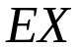＝570”是否成立。
例3：两台机床同加工一种零件，为检查产品质量，分别从其产品中抽取若干个样品测量零件尺寸（单位：cm），得
第一台机床为：6.2，5.7，6.5，6.0，6.3，5.8，5.7;
第二台机床为：5.6，5.9，5.6，5.7，5.8，6.0，5.5，5.7 .
问这两台机床的加工尺寸是否有显著差异？
若以表示第一台机床生产零件的尺寸，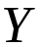表示另一台机床生产零件的尺寸，则问题转化为：由抽样结果检验等式“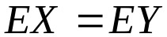”是否成立？
例4：某厂生产的一种钢筋，其抗断强度一直服从正态分布，今换一批材料生产，问其抗断强度是否仍服从正态分布？
更一般的问题是：如何根据抽样的结果来判断总体的分布函数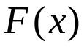是否等于给定的函数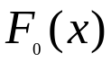。
上述这些例子所代表的问题是很广泛的，它们的共同特点是：先对总体的参数或总体的分布函数的形式作某种假设H，然后由抽样结果对假设H是否成立进行推断。
为此需要建立检验假设的方法。在数理统计学中，称检验假设H的方法为假设检验。
在假设检验中，通常把所作的那个需要我们去检验是否为真的假设H称为原假设或者零假设。
如例1中的假设H：p4%，
例2中的假设H：＝570,等等。其中，例1，例2，例3是对总体参数的假设进行判断，这类问题称为参数的假设检验，例4是对总体分布形式的假设进行判断，这类问题称为分布的假设检验。

二：假设检验的基本思想
检验假设的方法，其依据是“小概率事件在一次试验中实际上是不可能发生”原理(概率论中称它为实际推断原理).它是指人们根据长期的经验坚持这样一个信念：概率很小的事件在一次实际试验中是不可能发生的。
如果小概率事件在一次试验中发生了，人们仍然坚持上述信念，而宁愿认为该事件的前提条件起了变化。例如，认为所给有关数据（资料）不够准确，或认为该事件的发生并非随机性，而是人为安排的，或认为该事件的发生属一种反常现象等等。
小概率原理又称实际推断原理，它是概率论中一个基本而有实际价值的原理，就在日常生活中也有广泛应用。人们出差，旅行可以放心大胆地乘坐火车，原因是｛火车出事故｝这事件的概率很小，在一次试验（乘坐一次火车）中，这个小概率事件实际上不会发生的。
我们先看几个小概率原理的例子。
例1：某县教委统计报告指出：该县学龄儿童入学率为97％，现从该县学龄儿童中任抽5名，发现2名没有入学，问该县的统计是否准确？
解：这里是不放回抽样，但由于一个县的学龄儿童很多，所以可以按放回抽样处理，抽5名儿童可看做5次贝努里试验（仅考察“入学”与“未入学”）。如果县里统计可靠，则“未入学”的概率（未入学率）为0.03，入学的概率为0.97，于是5名中有2名未入学的概率为
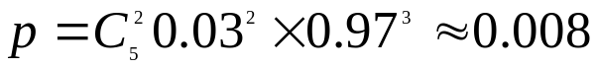,
这个概率很小，由经验可知，小概率事件在一次试验中可以看做是实际上不可能发生的事件（常称为小概率原理）,但上述事件竞在一次抽样中出现了，违背了小概率原理，因而有理由认为该县教委的统计不准确。

例2：某工作人员在某一个星期里，曾经接见过访问者12次，所有这12次的访问恰巧都在星期二或者星期四，试求该事件的概率。是否可断定他只在星期二或星期四接见访问者？若12次没有一次是在星期日，是否可以断言星期日他根本不会客？
解：假设接见具有随机性，则12次接见访问者都在星期二或星期四的概率为
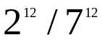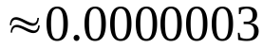,
即使接见可以是一个星期中的任意两天，那么概率也只有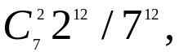这个数值仍然很小，因而12次接见全部集中在星期二和星期四是小概率事件，而现在这种情况居然发生了，因此有理由认为接见访问的日子是有规定的，只在星期二与星期四进行。
若这12次访问没有一次在星期日，仍假定接见具有随机性，则此事件的概率为
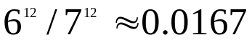.
这不是小概率事件，因此不能断言他在星期日根本不会客。
通过以上这两个例子我们了解了小概率原理的含义。但是具体如何由这个原理得出的假设检验的基本思想呢？我们可以由下面这个例子看出
例3 袋内装有红、白两种颜色的球共100只，有人猜测这100只球中大部分是白色球，问这种猜测成立否？
解：（1）先作原假设H:“袋内白色球占绝大部分”。
（2）在原假设H成立的条件下，事件A＝“任意一球为红球”是一小概率事件。
（3）进行一次试验，即从袋内任意摸一球观察其试验结果，若摸得红球，这表明小概率事件A在一次试验中发生了，与小概率事件实际不可能发生原理矛盾，说明原假设H不能成立，即袋内白色球不占绝大部分；若摸得白球，则所述小概率事件没有发生，我们没有理由拒绝原假设H，只能认为它是成立的，即袋内白色球占绝大部分。
从上例我们可以看出，假设检验实际上是建立在“小概率事件实际不可能发生”原理上的反证法，它的基本思想是：先根据问题的题意提出原假设H；然后在原假设H成立的条件下，寻找与问题有关的小概率事件A，并进行一次试验；在观察试验结果，看A是否发生？若发生则与小概率事件实际不可能发生原理矛盾，从而推翻原假设H，否则只能接受原假设H。
例4 设总体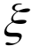服从正态分布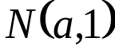，其中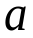是未知参数，现在假定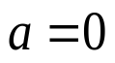，问这个假设是否成立？
解：（1）根据题意提出原假设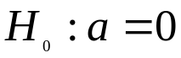,
（2）为了检验假设，我们从总体中抽取样本，假定抽取了容量为9的样本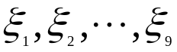，
易知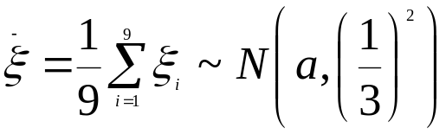，
因而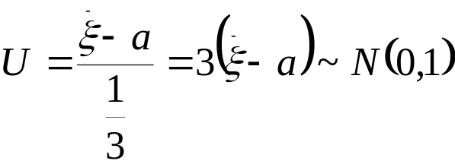,
（3）在原假设H成立，即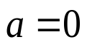的条件下，有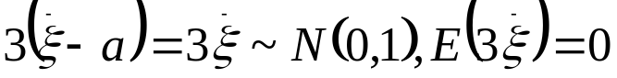，这意味着3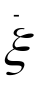应在0的附近，3偏离0较远的可能性比较小，因此问题中的小概率事件A可构造如下：
选取一个小的正数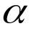(一般=0.10,0.05,0.01)，它称之为检验水平（也称为显著性水平），
寻找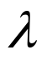，使得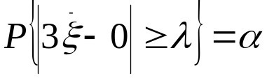，
即在H成立的条件下，
事件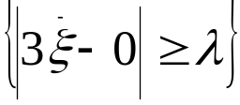是小概率事件。

（4）进行一次试验，获得样本的试验值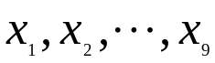，
计算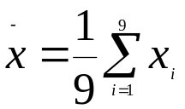。
（5）若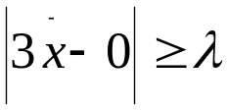，表示小概率事件{}在一次试验中发生，这与小概率事件实际不可能发生原理矛盾，拒绝原假设，即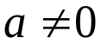；
否则接受原假设，即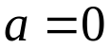。
例如选取检验水平（也称为显著性水平），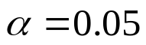，
由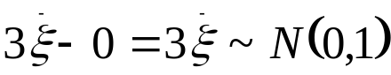，
查标准正态分布表可得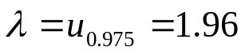，
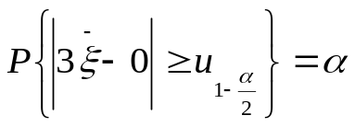 ；
若的一个试验值是
-1,1,1,5,2,0.9,0.8,1.6,-0.6,0.5
则有
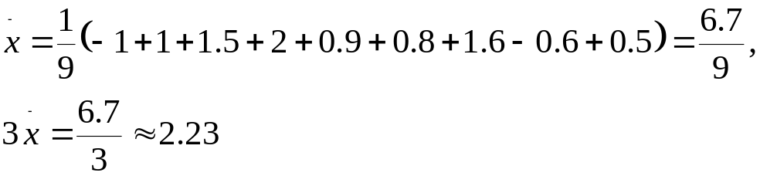 因为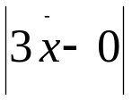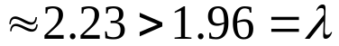，
则拒绝原假设。

依据本题的分析讨论，我们可以把假设检验的一般步骤归纳如下：
第一步，根据问题的需要提出原假设H，即写出所要检验的假设H的具体内容。
第二步，根据原假设H的内容建立合适的样本函数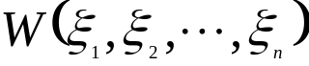（称为检验函数），它在原假设H为真的条件下为一统计量，其精确分布（小样本情况）或极限分布（大样本情况）已知。
第三步，选取检验水平（或显著性水平）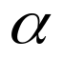
（通常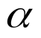=0.10,0.05,0.01），

在H为真的条件下，寻找区域，使得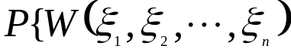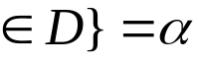，
（也可以是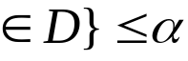）。
第四步，进行一次试验，得到样本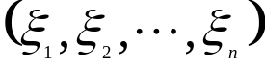的试验值(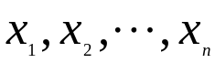)，算出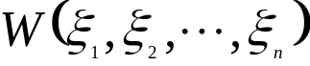的试验值()。
第五步，检验小概率事件{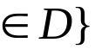是否发生，
若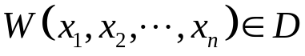，则拒绝原假设H；若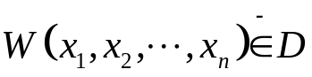，则接受原假设H。
通常将区域称为拒绝域，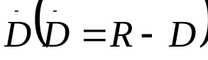称为接受域，拒绝域的边界点称为临界点。
在上述假设检验的五个步骤中，我们会产生这样一个问题，即满足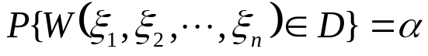的区域可能有许多个，应选择哪个为好呢？
为了回答这个问题，我们需要介绍假设检验中的两类错误。
三：假设检验的两类错误
假设检验的依据是“小概率事件实际不可能发生的原理”，但是小概率事件并非不可能事件，我们并不能完全排斥它发生的可能性，因而假设检验的结果就有可能出现错误。
在统计假设检验中，当提出了零假设H和备择假设H以后，便要从总体中抽取样本，根据样本中所含信息做出接受H还是拒绝H的判断。
由于样本具有随机性，这样做出的判断就有可能会犯两类错误。
例如，一批产品的废品率实际上只有p＝0.01，我们要检验统计假设：H：p0.03，H：p>0,03
就这批产品的真实情况而言，假设H是正确的。但由于抽样的随机性，样本中有可能包含较多的废品，而导致拒绝H的错误。反过来，如果该批产品的真实废品率为p＝0.05，但抽出的样本中有可能包含较少的废品，根据此样本作检验便有可能导致接受H的错误。
样本的随机性使得在统计假设的检验中有可能会犯两类错误。

